Propuesta para proyecto final

Desde siempre he sido un fanático de STAR WARS, y quisiera dar un homenaje a esta gran saga con un juego. Tengo las siguientes ideas:

La Ultima Esperanza del universo

Este juego tratará de la escena final de STAR WARS episodio IV, dónde Luke Skywalker en su X-Wing destruye la estrella de la muerte lanzando un proyectil hacia un orificio exterior, este conecta con el núcleo y la Estrella de la muerte es destruida.

Tengo planeado que este sea en 2d y como en la película este se desarrollará en una grieta estrecha que guía hacia el conducto.

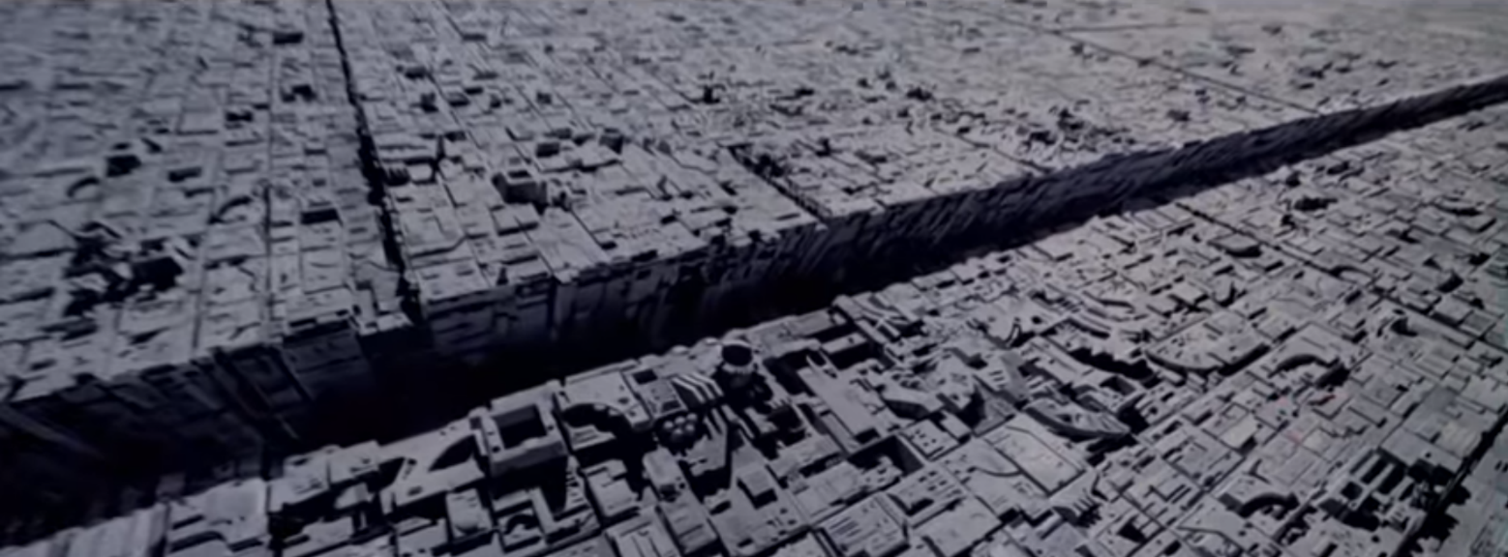

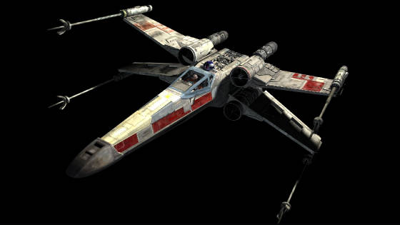Nuestro Personaje será, como ya dije, el X-Wing de Luke:

Y nuestros enemigos serán torretas por el camino y detrás nuestro el TIE(nave inperial) personal de Darth Vader y sus dos TIE acompañantes.

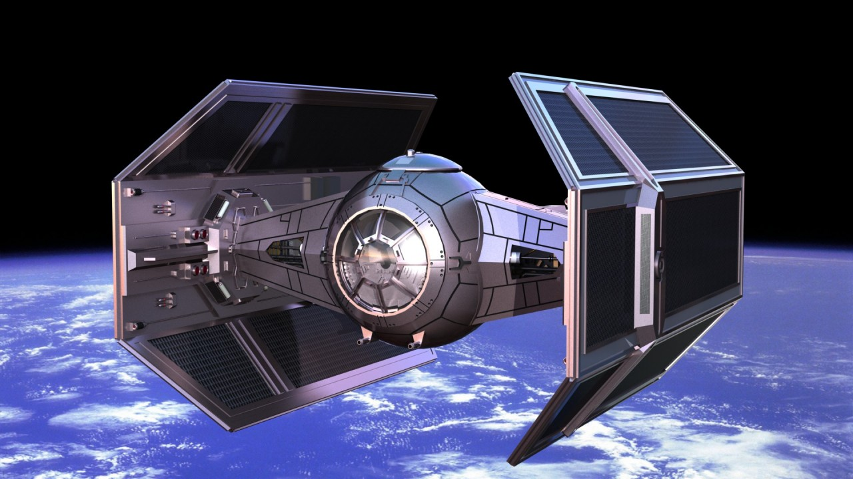

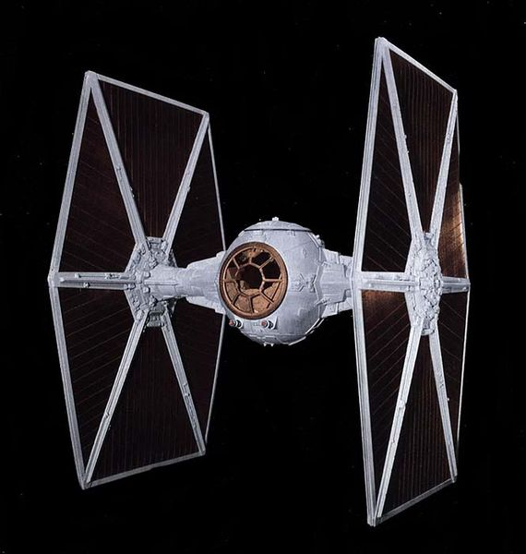

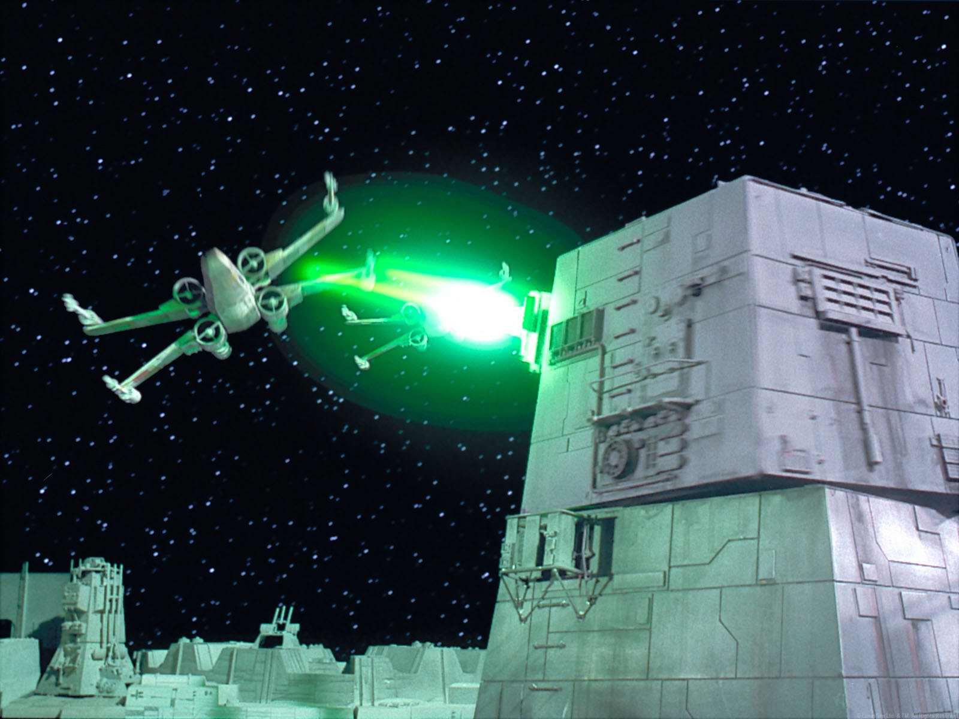

Nuestro personaje no atacará, al contrario, es perseguido.

Nuestra meta es llegar al conducto para tirar el proyectil que destruirá la estrella de la muerte.

Me gustaría efectos especiales originales, así como la música y los diálogos igual originales.

Me gustaría agregar una cinemática al principio, justo antes de lanzar el torpedo y al final.

Nota: el torpedo se lanzará solo al llegar a la meta.

Manuel Alejandro Bracho Mendoza

A01378897